Перечень запасных частей
для выключателей ВАТ-48-4000/10-ЛА-УХЛ4,
производства ООО «Эльмаш (УЭТМ)»

№ | Обозначение | Рисунок
1 | 5СЯ.551.276-УЭТМ®  (Контакт дугогасительный) | 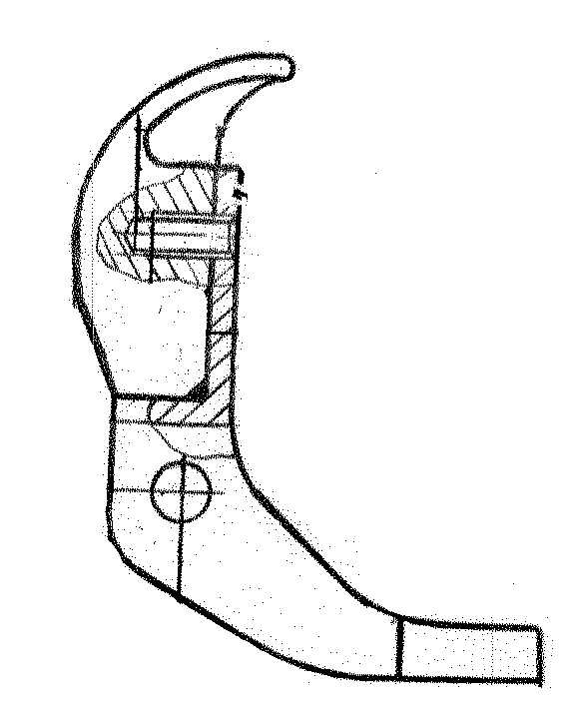
2 | 5СЯ.551.323-УЭТМ®  (Контакт подвижный) | 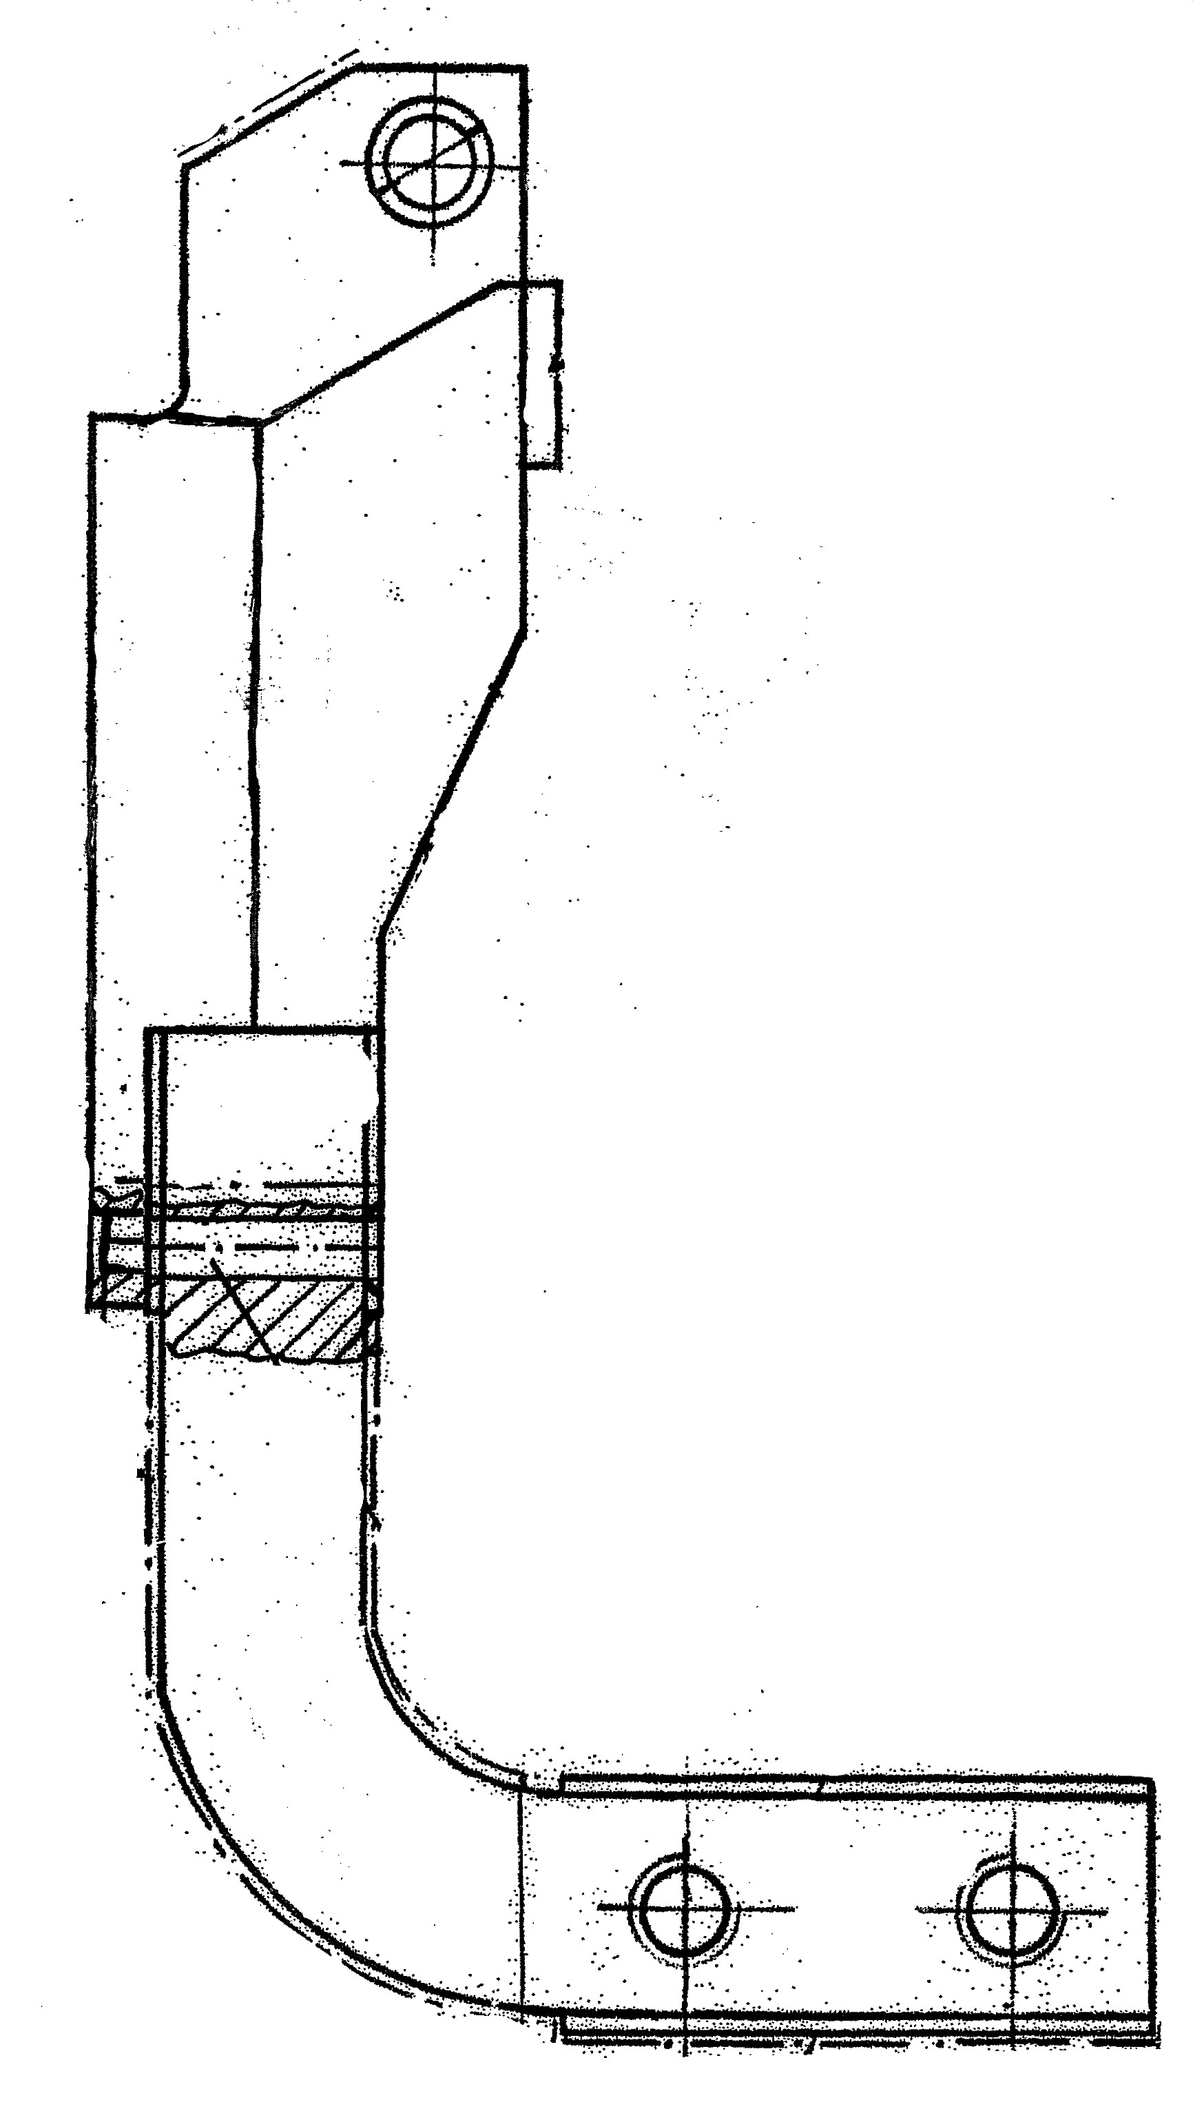
3 | 8СЯ.595.023-УЭТМ®  (Рог неподвижного контакта) | 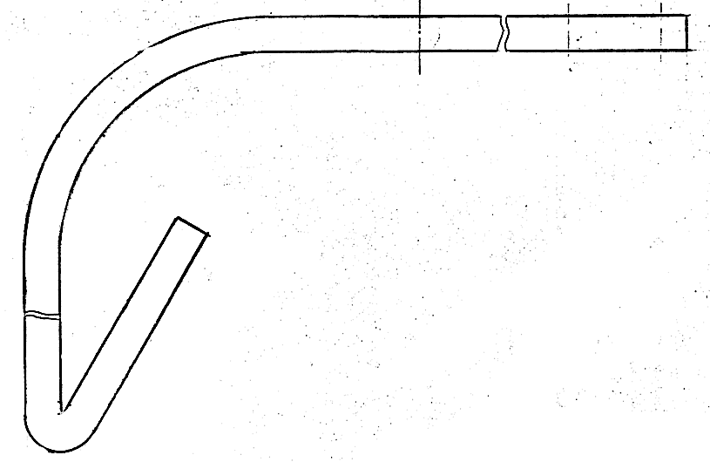
4 | 5СЯ.595.024-УЭТМ®  (Рог подвижного контакта) | 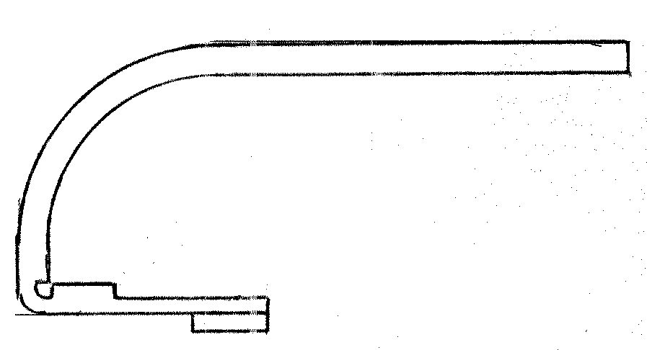
5 | 5СЯ.530.028-УЭТМ®  (Шина неподвижного контакта) | 